
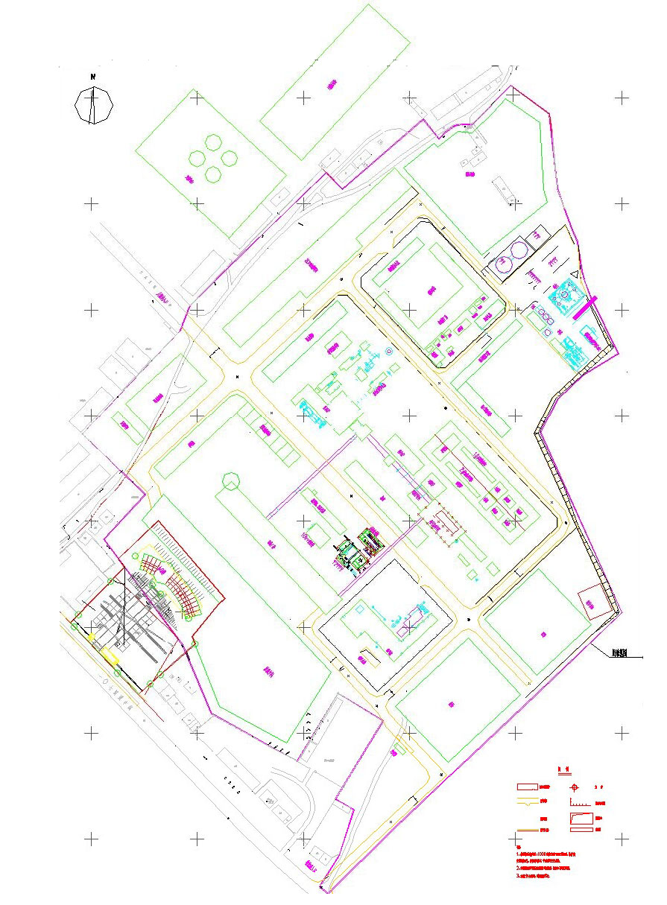
硫酸储罐
污水站
废渣场

氯气储罐

空压机房

天然气站
制粉车间
制酸工段
柴油储罐

附图7 企业风险源示意图

